9. Grundzüge der Beleuchtungsrechnung

- Beleuchtungsmodelle (illumination models, lighting models) beschreiben die Faktoren, die die Farbe eines Objekts an einem Punkt bestimmen

- Shading models beschreiben, wann und wie ein Beleuchtungsmodell angewendet wird – und erfüllen häufig (auch) den Zweck der visuellen Glättung von Polygonnetzen

Prinzipien der Materie-Licht-Interaktion

Interaktion wird bestimmt durch Eigenschaften der Lichtquelle, optische Eigenschaften des beleuchteten Materials und eventuell durch weitere Objekte (Atmosphäre: Nebel, Dunst..., Spiegelung anderer Objekte...)
Struktur, Aufbau und Bearbeitung der Oberfläche bestimmen die optischen Eigenschaften
⇒ komplexes Problem!

Ziele:
- Realitätsnähe der Bilder
- Erleichterung der Objekterkennung durch den Menschen ("shape from shading")
- schneller Bildaufbau

Physikalische Grundlagen:
- geometrische Optik (Strahlenoptik)
- Wellenoptik
- Quantenoptik
Phänomene, die eine Rolle spielen können:
Reflexion, Transmission, Absorption, Diffraktion (Beugung), Refraktion (Brechung), Dispersion (Streuung), Interferenz, Polarisation...

In der Computergrafik wurde beträchtlicher Aufwand in die Modellierung und Simulation dieser Effekte (insbes. der Reflexion) investiert!

Physikalische Grundlagen zu Beleuchtungsmodellen
(nach Krömker 2001)

Radiometrie und Photometrie (Wiederholung):

Radiometrie: Physikalische Beschreibung elektromagnetischer Energie, z.B. Betrag der Lichtenergie je Wellenlänge

Photometrie: psychophysikalische Messung der "visuellen Energie", die von der elektromagnetischen Strahlung induziert wird

Menschliche Augen sind empfindlich für elektromagnetische Strahlung zwischen ca. 380 nm und 770 nm (jedoch in unterschiedlichem Maß empfindlich für verschiedene Wellenlängen); siehe Kap. 2.

Radiometrische Grundgrößen:

Raumwinkel
räumliches Winkelmaß ω, das analog zum Bogenwinkel in der Ebene definiert wird:

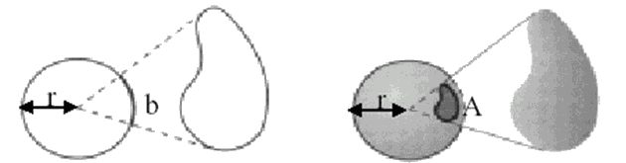
Bogenmaß: Verhältnis b/r der überdeckten Umfangslänge b zum Radius r des Kreises.
Es gilt stets 0 ≤ b ≤ 2πr . Die Einheit für den Winkel ist rad.

Raumwinkel: Verhältnis der durch A überdeckten Fläche zum Quadrat des Kugelradius r. ω = A / r².
Die Einheit des Raumwinkels ist sr (Steradiant, "stereo radiant").
Der volle Raumwinkel ist die Fläche einer Einheitskugel, hat also die Größe 4π sr.

Zwischen dem Differential dω des Raumwinkels und den Polarkoordinaten-Winkeln θ (= Winkel zum Zenith) und φ besteht der folgende Zusammenhang:
dω = sin θ dθ dφ
(wichtig für Integralberechnungen, wenn über räumliche Winkelfelder integriert werden soll).

Strahlungsenergie (radiant energy) Q: wichtigste Größe der Radiometrie. Einheit J (Joule).

Strahlungsenergiedichte (radiant energy density) U: Strahlungsenergie pro Einheitsvolumen. U = dQ/dV; Einheit J/m³.

Strahlungsleistung, auch: Strahlungsfluss (radiant flux) Φ: zeitliche Ableitung der Strahlungsenergie. Φ = dQ/dt; Einheit J/s = W (Watt).

Strahlstärke oder Intensität (Intensity) I einer Strahlungsquelle: Strahlungsleistung pro Einheitsraumwinkel. I = dΦ/dω; Einheit W/sr (Watt pro Steradiant).

Bestrahlungsstärke (Irradiance): pro Fläche auftreffende Strahlungsleistung bei einem bestrahlten Objekt. E = dΦ/dA; Einheit W/m².
Die Bestrahlungsstärke nimmt mit dem Quadrat der Entfernung zur Strahlungsquelle ab.

Die entsprechende Sendegröße (für eine Strahlungsquelle) heißt spezifische Ausstrahlung oder Radiosity.
E = dΦ/dA (für Lichtquelle); Einheit W/m².

Übliche Vereinfachungen bei der Materie-Licht-Interaktion:

- Lichtquellen (emittieren Licht) und Objekte (absorbieren, reflektieren, transmittieren Licht)
- idealisierte Arten der Reflexion (siehe unten), deren Anteile addiert werden

Beleuchtungsmodelle:
Verfahren zur Simulation der Materie-Licht-Interaktion

man unterscheidet:

- heuristische Verfahren <---> physikalisch basierte Verfahren

- lokale vs. globale Beleuchtungsmodelle
(lokale Modelle berücksichtigen nur eine direkte Lichtquellen-Objekt-Interaktion)

Lichtquellen

Man unterscheidet die folgenden Idealisierungen:

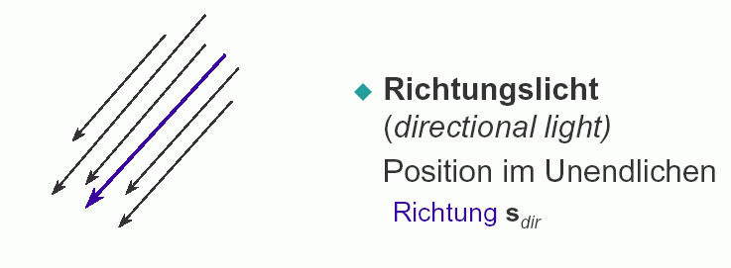
1.

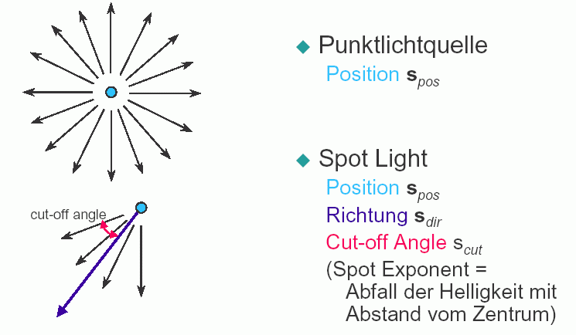
2. Positions-Lichtquellen

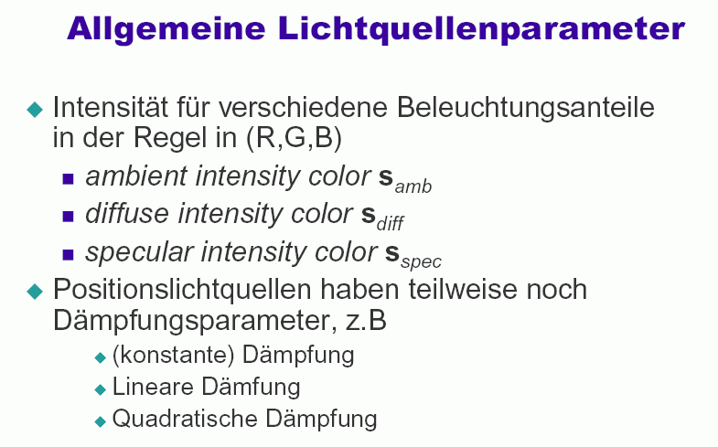

3. Ambiente Beleuchtung

"Hintergrundlicht" – liefert einfachstes Beleuchtungsmodell

physikalische Erklärung: "ambientes Licht" als Sammelterm für Beiträge von Reflexionen durch diverse Flächen im Raum, die eine "Grundhelligkeit" erzeugen
(OpenGL und VRML erlauben einen Wert pro Lichtquelle)

jedes Objekt hat eine ihm eigene Farbe →
Objekte erscheinen als einfarbige Silhouette

- Beleuchtungsintensität I unabhängig von einfallender Beleuchtung durch spezielle Lichtquellen oder von der Lage der Oberfläche
- eine Berechnung pro Objekt
- Beleuchtungsgleichung: I = k_{a} I_{a}
(I_{a} ambientes Licht, k_{a} ∈ [0; 1]: ambienter
Reflexionskoeffizient – Materialeigenschaft)
Begleitendes Beispiel für Beleuchtungsmodelle
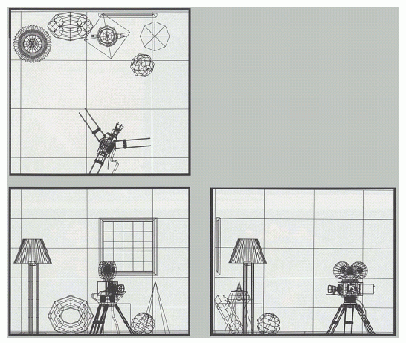
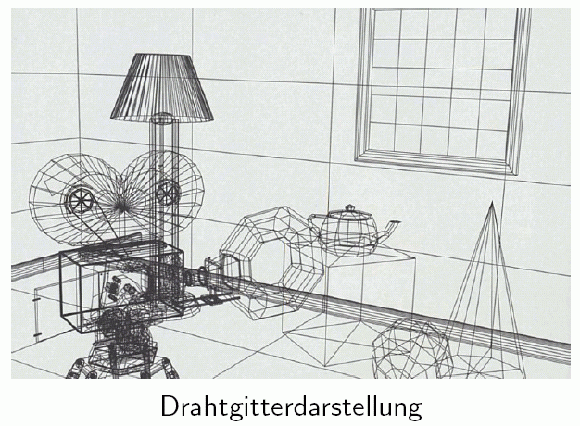
(aus Schlechtweg 2001):

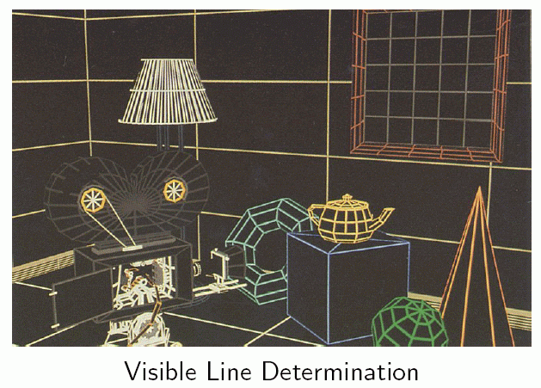
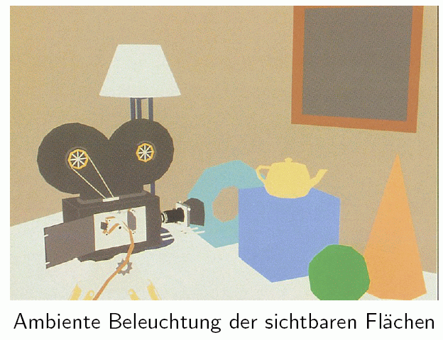
Reflexion

Auf eine Fläche trifft Strahlung auf (mit einer bestimmten Bestrahlungsstärke E) und wird (z.T.) wieder ausgesendet.
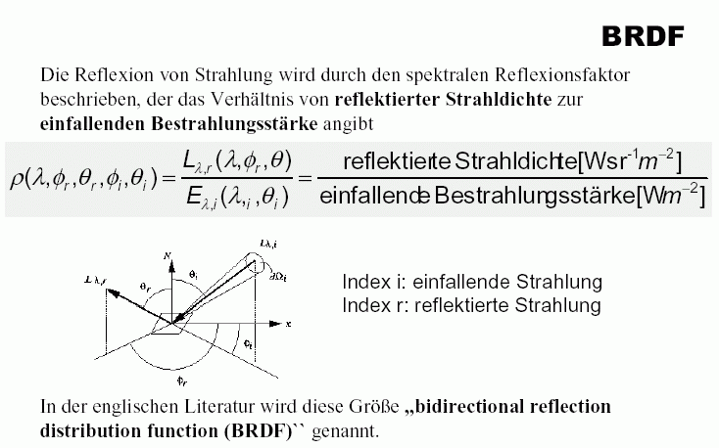

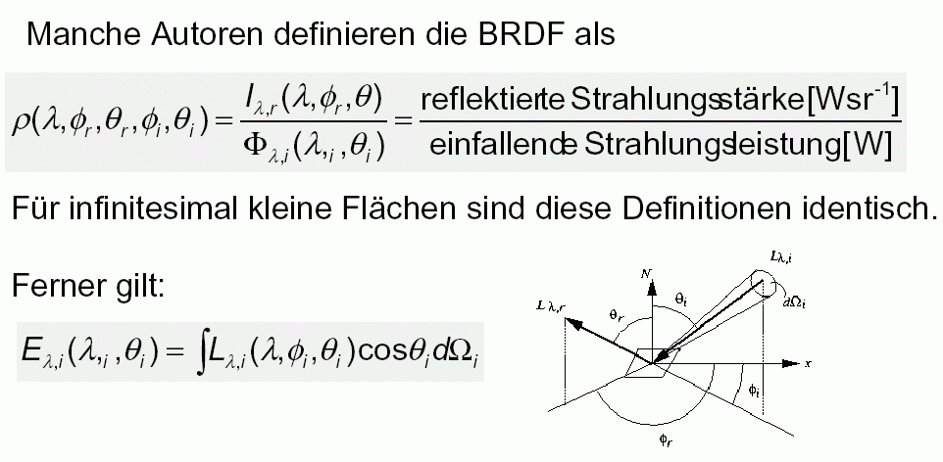

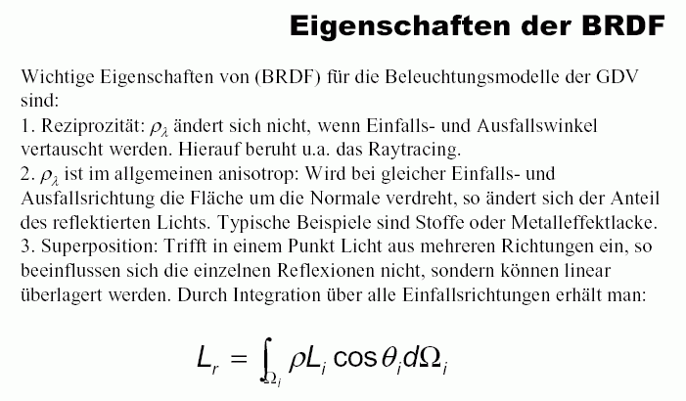

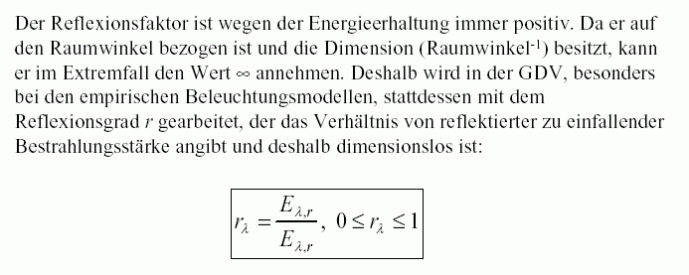
(Krömker 2001)

Arten des Reflexionsverhaltens:

- ideal diffus
- ideal spiegelnd
- gerichtet diffus (Mischform)
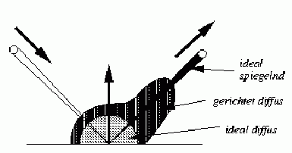

Ideal diffuse Reflexion:

reflektierte Leuchtdichte ist unabhängig von der Abstrahlungsrichtung. "Lambert'sche Reflexion".
Auf dieser Art der Reflexion beruht im Radiosity-Verfahren (einem globalen Beleuchtungsverfahren) der modellierte Austauschmechanismus für Licht zwischen den Oberflächen der Objekte.

Ideal spiegelnde Reflexion:

der einfallende und der reflektierte Strahl bilden mit der Normalen der reflektierenden Oberfläche gleiche Winkel. Einfallender Strahl, reflektierter Strahl und Oberflächennormale liegen in einer Ebene.

In Polarkoordinaten über der reflektierenden Fläche (Normalenrichtung = Zenith):
θ_{r} = θ_{i} und φ_{r} = φ_{i} + π (Index r: reflected, i: incoming).

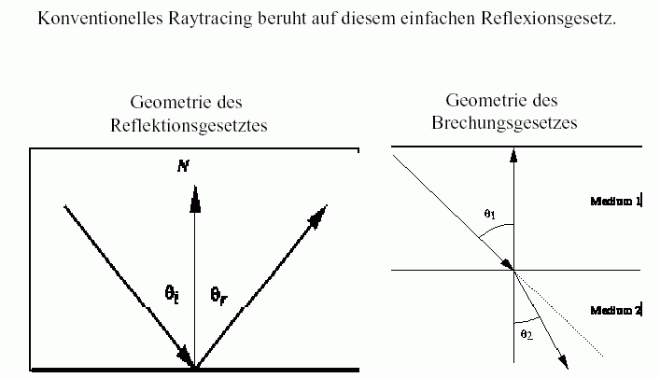
zum Vergleich: Lichtbrechung
(Krömker 2001)

In der Natur trifft man die beiden idealen Reflexionsarten selten. Man muss also für alle Oberflächen die richtungsmäßige Verteilung des Reflexionsfaktors ρ bestimmen. Sehr häufig tritt der Fall auf, dass ρ ein deutliches Maximum in Richtung der ideal-spiegelnden Reflexion hat und kleiner wird, je weiter man sich von dieser Richtung entfernt (gerichtet diffuse Reflexion, auch spekulare Reflexion).

In der Computergrafik ist es üblich, die gerichtet diffuse Reflexion in einen richtungsunabhängigen, diffusen Anteil und einen richtungsabhängigen Anteil aufzuspalten.
Diffuse Reflexion

Beleuchtung hier z.B. durch eine Punktlichtquelle

Helligkeit variiert abhängig von
- Richtung zur Lichtquelle
- Abstand von der Lichtquelle
- atmosphärische Verhältnisse zwischen Lichtquelle und Objekt

physikalische Grundlage: Lambertsches Gesetz für Reflexion an matten Oberflächen

- Licht wird gleichmäßig in alle Richtungen reflektiert
- Helligkeit abhängig vom Winkel θ zwischen Vektor L zur Lichtquelle und Oberflächennormalenvektor N
(großes θ ⇒ flacher Lichteinfall ⇒ kleinere Lichtmenge pro Flächeneinheit ⇒ geringere Intensität der diffusen Reflektion)

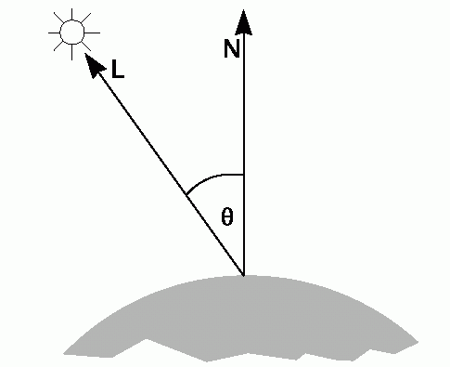

Warum ist die Intensität unabhängig vom Betrachterstandpunkt?

- Gesetz von Lambert: Menge an Licht, die von einem infinitesimal kleinen Flächenstück zum Betrachter ausgesandt wird, ist direkt proportional zum Kosinus des Winkels zwischen Betrachtungsrichtung und Oberflächennormale
- Aber: Größe der sichtbaren Fläche invers proportional zum selben Kosinuswert
⇒ beide Faktoren gleichen sich aus
⇒ für Lambertsche Oberflächen ist Reflexion unabhängig vom Betrachterstandpunkt

Diffuse Reflexion
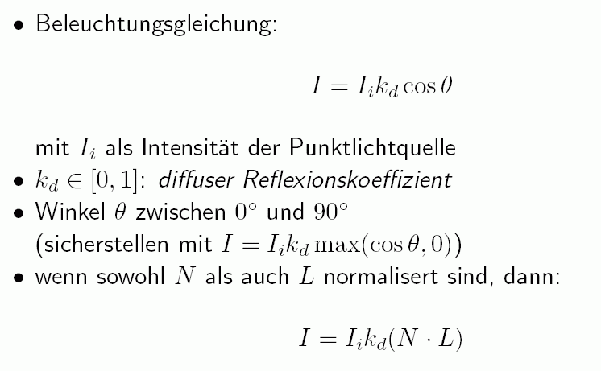
Die Beleuchtungsberechnung muss in Weltkoordinaten (d.h. im Objektraum) durchgeführt werden, denn bei der Transformation in den Bildraum (Normalisierungstransformation und perspektivische Abbildung) wird der Winkel θ verändert!

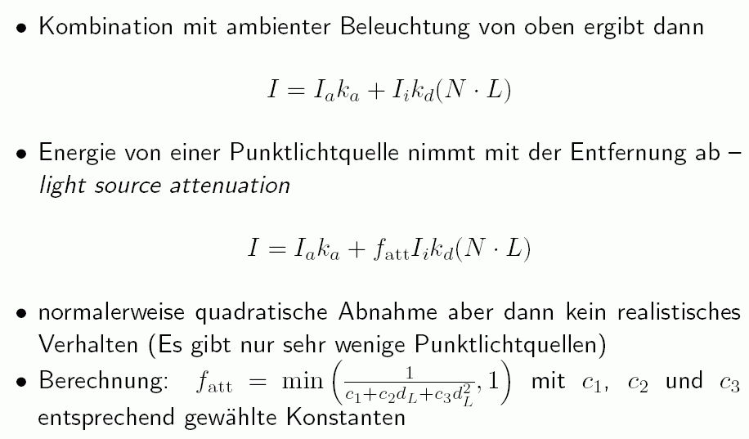

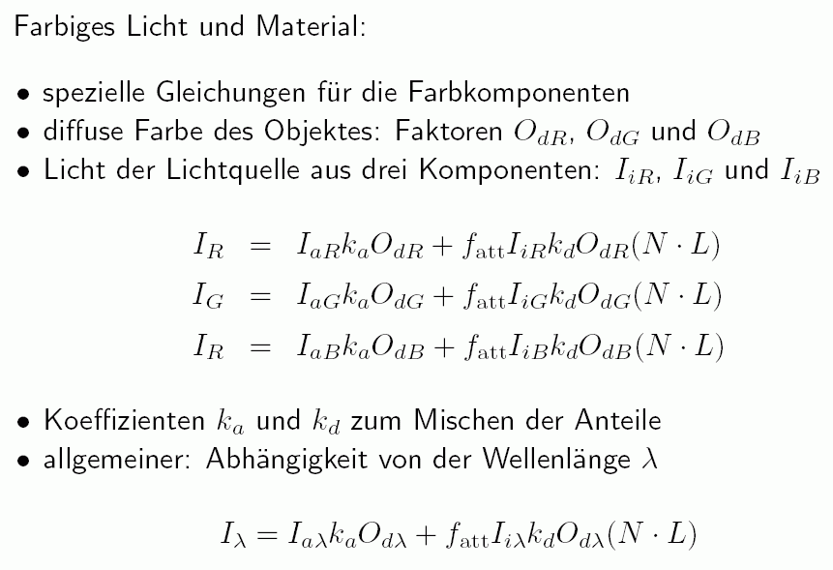
(Schlechtweg 2001)

Spekulare (spiegelnde) Reflexion

- beobachtbar an allen glänzenden Oberflächen: es entstehen "Highlights".

- spekular reflektiertes Licht hat eher die Farbe der Lichtquelle als die des Objektes (abhängig vom Material).

- glänzende Flächen reflektieren Licht nicht gleichmäßig in alle Richtungen ⇒ Abhängigkeit vom Betrachterstandpunkt.

- Bei perfekten Spiegeln wird Licht nur in die Reflexionsrichtung R abgestrahlt.

Spiegelnde Reflexion nach Phong

(nur die Richtung R ist physikalisch basiert, sonst rein empirisch-heuristisches Modell, physikalisch nicht erklärbar! – Erzeugt die gewünschten Highlights):

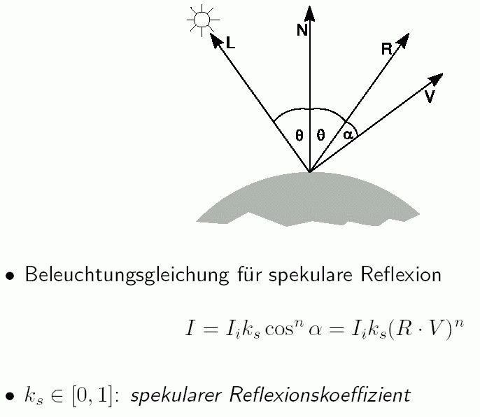

- der Exponent n heißt shininess

- in der Richtung R (Ausfallswinkel = Einfallswinkel) ist die Abstrahlungsintensität maximal (dann ist das Skalarprodukt bzw. der Kosinus = 1)

- R lässt sich vektoriell berechnen als

R = 2(N•L)N – L.

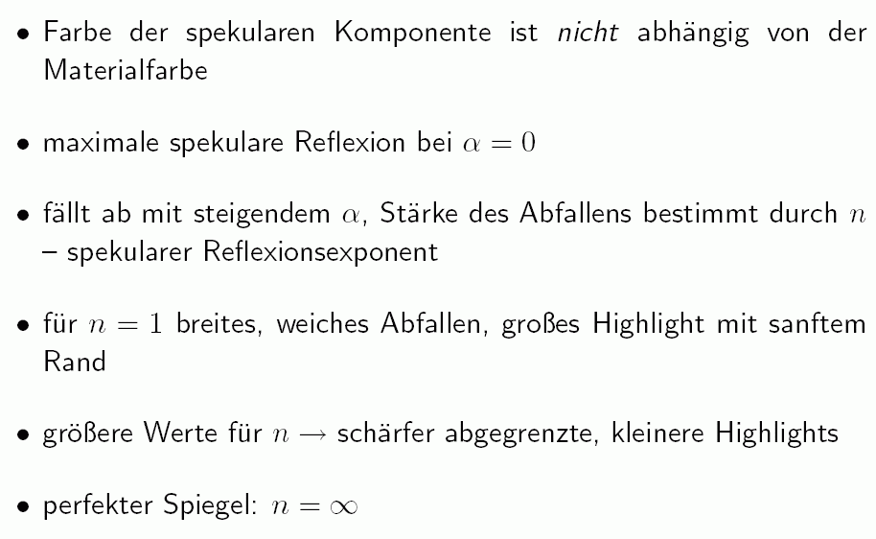
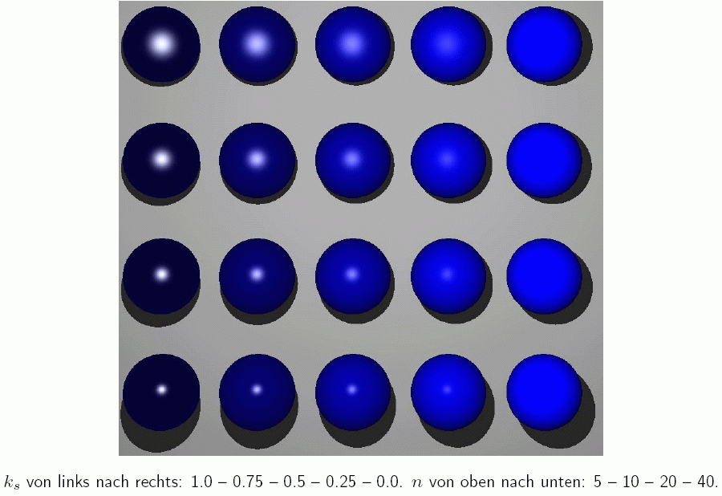

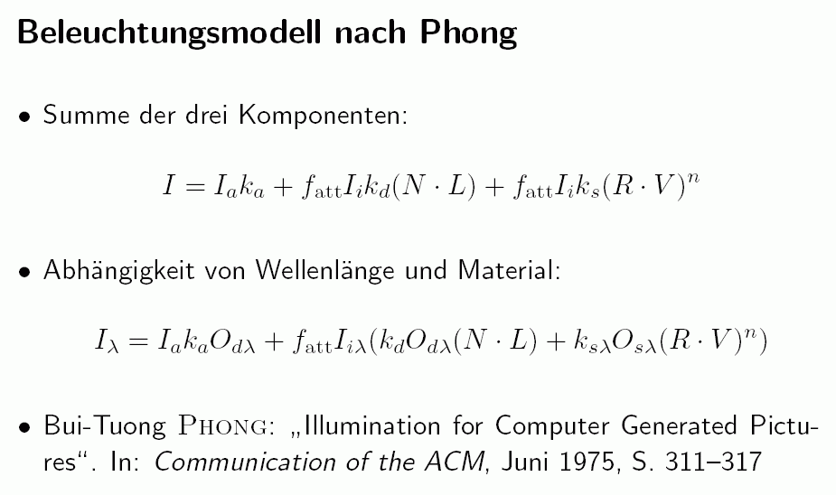
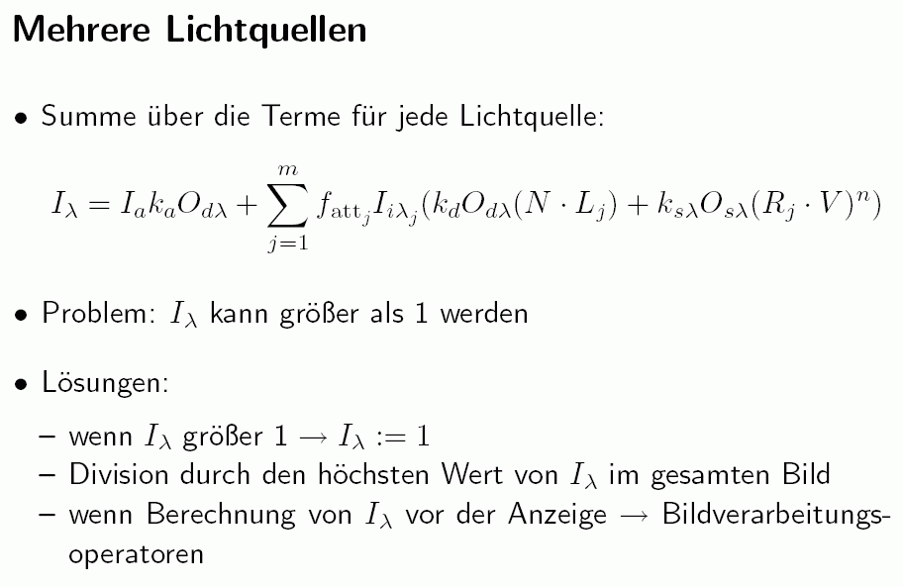
(Schlechtweg 2001)

Interpolierende Shading-Modelle

Durch das Rastern können wir bis jetzt nur einfarbige Polygone darstellen
Problem: Bei Polygonnetzen, die gekrümmte Oberflächen approximieren, sichtbare Kanten!

Ansatz für Freiformflächen:
"brute force": Berechnen der Oberflächennormale für jeden Punkt der Oberfläche, bestimmen der Farbe / Beleuchtungsinteraktion an jedem Punkt
Problem: extrem aufwändig

⇒ Vorgehensweise:
- Verwendung polygonaler Modelle (meshes)
– zu polygonalen und anderen 3D-Objektmodellen später mehr –
- Bestimmung der Farbe so, dass gleichzeitig optische Glättung der polygonalen Struktur erfolgt

3 wichtige Verfahren:

- Flat Shading
- Gouraud-Shading
- Phong-Shading

Flat Shading

auch: constant shading

- Anwendung des Beleuchtungsmodells auf einen Punkt eines Polygons und Darstellen des gesamten Polygons mit der berechneten Farbe / Intensität

Glättungsproblem wird dadurch nicht gelöst
Flat Shading korrekt anwendbar, wenn:
- Lichtquellen im Unendlichen, so dass der Winkel zwischen Oberflächennormale und Beleuchtungsrichtung konstant ist für das Polygon
- Betrachter im Unendlichen, so dass der Winkel zwischen Haupt-Abstrahlrichtung und Sichtlinie konstant ist für das Polygon
- Polygon repräsentiert die wirkliche Objektoberfläche, keine Approximation einer gekrümmten Fläche

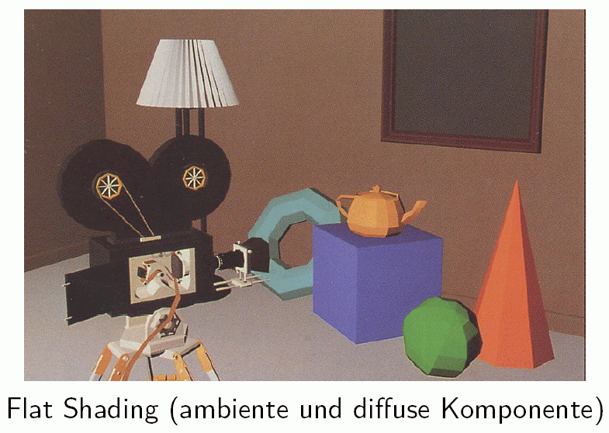

Interpolierende Verfahren

- Wylie, Romney, Evans & Erdahl 1967: Beleuchtungswerte sind an den Ecken eines Dreiecks gegeben, werden über die Dreiecksfläche interpoliert.
- Gouraud 1971: Verallgemeinerung für beliebige Polygone.
- besonders gut nutzbar in Scanlinien-Algorithmen, die sowieso schon z-Werte interpolieren müssen
- interpolierende Shading-Verfahren sind nicht physikalisch korrekt!
- wichtiges Qualitätskriterium: Artefakte, die durch Approximation gekrümmter Flächen durch Polygonnetze entstehen, sollen vermindert werden.

Gouraud-Shading (1971):

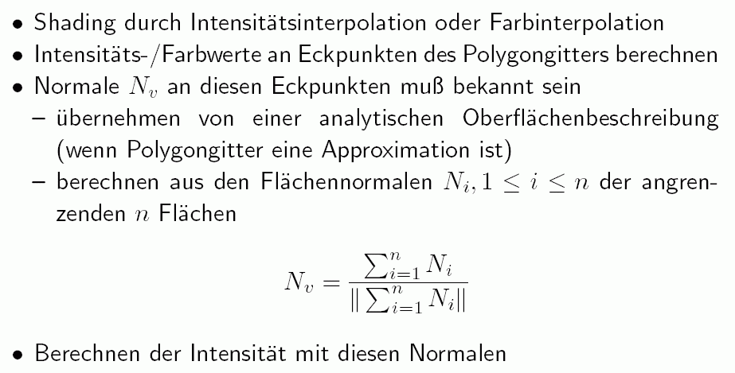

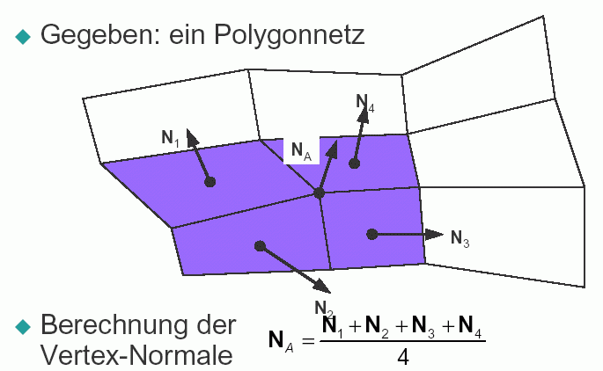
Das eigentliche Shading erfolgt durch lineare Interpolation der Intensitäten zuerst entlang der Kanten, dann entlang der Scanlinien (zwischen den Kanten).

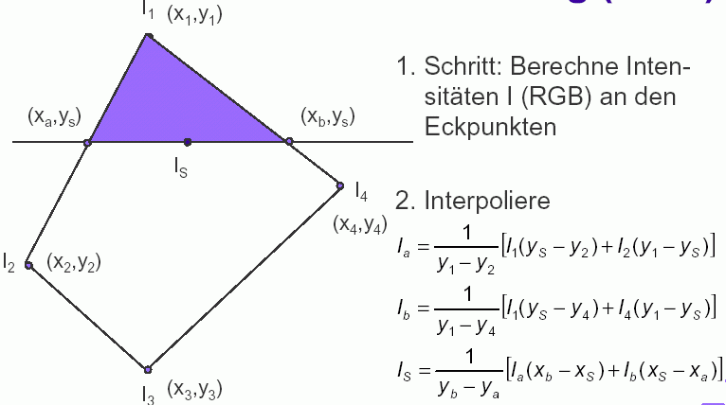
x_{b} – x_{a}

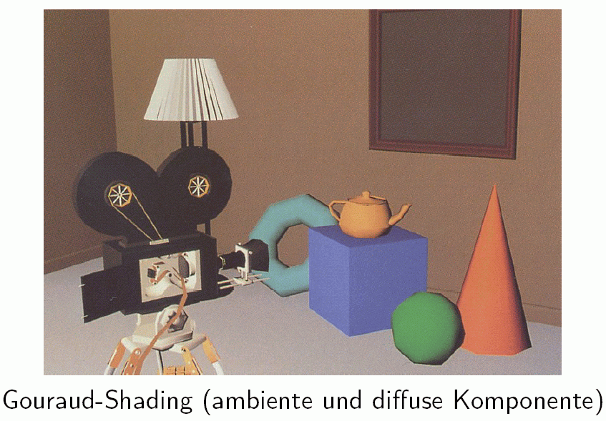
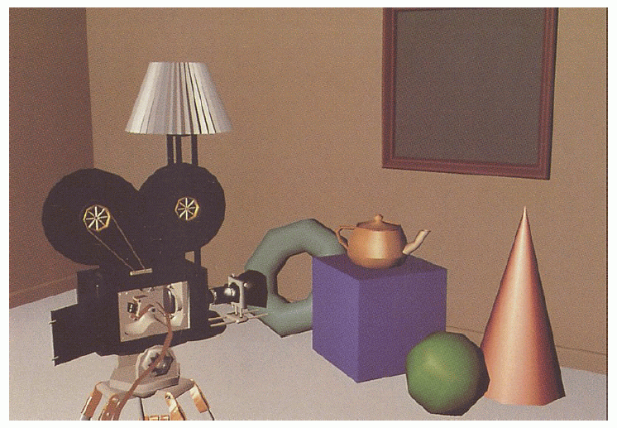
Gouraud-Shading (ambiente, diffuse und spekulare Komponente)
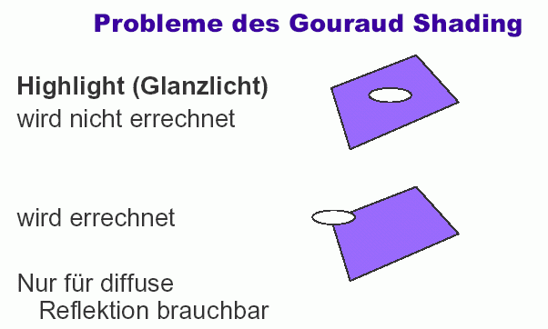
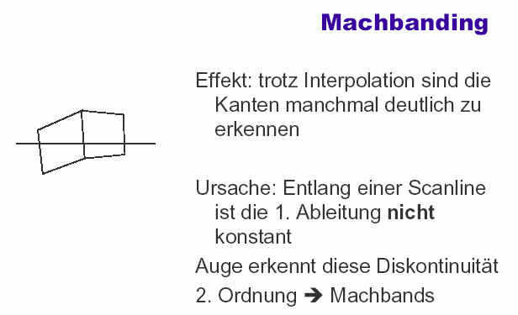
(vgl. 2. Kapitel, Wahrnehmungs-Besonderheiten)

Abhilfe:

Interpolation der Normalenvektoren anstatt der Intensitätswerte
Intensitätswerte werden dann berechnet mit den normalisierten interpolierten Normalenvektoren
→ Phong-Shading
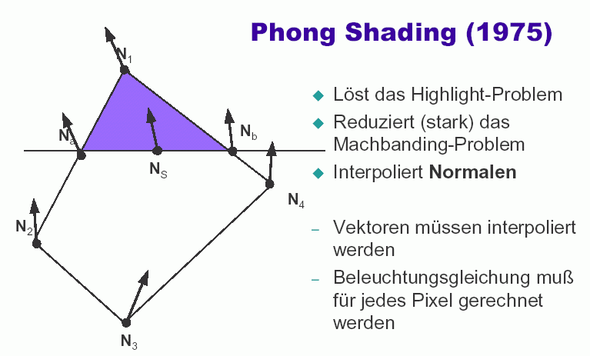

- Ergebnisse besser als bei Gouraud-Shading
- aber: wesentlich aufwändiger (Interpolation von jeweils 3 Komponenten; sehr häufige Intensitätsberechnung)
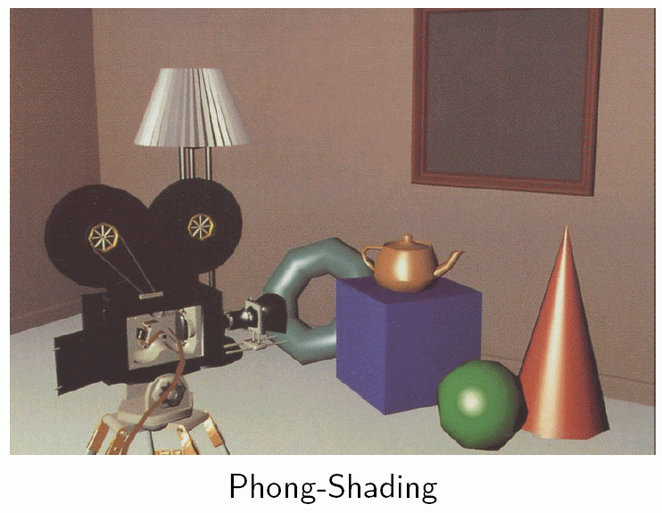
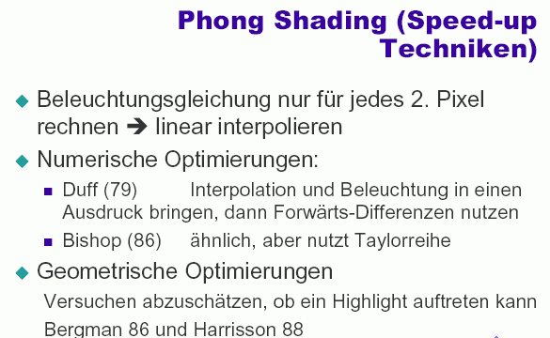

Generelle Probleme der Interpolationsverfahren (Gouraud, Phong):
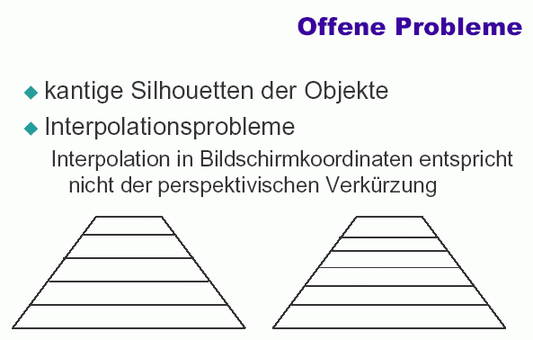

Lösungsmöglichkeit: Unterteilung in kleinere Polygone (mit allen dabei auftretenden Problemen!)
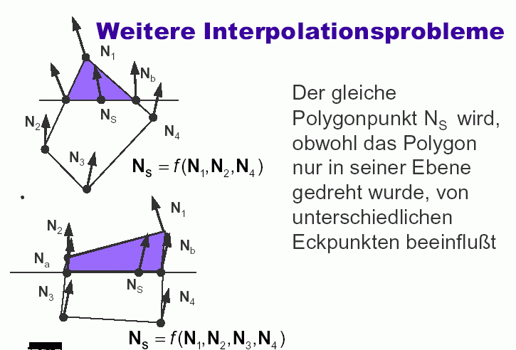

- nicht repräsentative Normalen an den Eckpunkten:
die aus den Flächennormalen gemittelten Normalenvektoren an den Eckpunkten können die Geometrie falsch repräsentieren

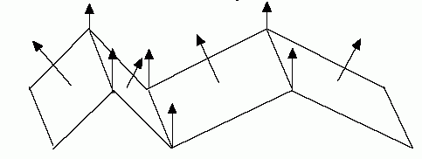
Fazit:
- Glättung der polygonalen Modelle möglich, aber nur mit vielen Interpolationsproblemen
- trotzdem sind Gouraud- und Phong-Shading die Standardverfahren

Zusammenfassung zu Shading-Modellen

Die Schattierung (Shading) umfasst sowohl die Auswahl eines geeigneten Beleuchtungsmodells als auch die Entscheidung, in welchen Bildpunkten das jeweilige Modell explizit zur Anwendung gelangen soll und in welchen Punkten Interpolationsmethoden (billiger) eingesetzt werden.
Letztere sind erforderlich, da die explizite Berechnung des aus dem Beleuchtungsmodell resultierenden Intensitäts- bzw. Farbwertes für jedes Pixel insbes. bei interaktiven Echtzeitanwendungen zu aufwändig wäre.

- Varianten des Phong-Shading sind die "Arbeitspferde" in der hochwertigen Computergrafik

- häufig in Hardware realisiert!

nicht verwechseln:

- Shading: oft verbunden mit geometrischer Glättung (Interpolation)
--- Gouraud: Farbwerte, Phong: Normalen

- Reflexion, Beleuchtungsgleichung: Berechnung der Farbintensitäten
--- Gouraud: i.allg. nur diffuser + ambienter Anteil;
Phong: spiegelnder + diffuser + ambienter Anteil.
Transparenz

Manche Objekte sind (teilweise) durchsichtig
⇒ spezielle Probleme (Lichtbrechung, -abschwächung...)

Einfache Ansätze ohne Berücksichtigung der Brechung:

1. Screen-Door-Transparenz

Das transparente Polygon wird mit einem Schachbrettmuster überzogen; ein Pixel wird voll transparent, das nächste wieder undurchsichtig (opak) gerendert.

Vorteile:
- einfach
- keine Tiefensortierung notwendig
Nachteile:
- Transparenzgrad 50 % (schwierig variierbar)
- Artefakte bei mehreren transparenten Objekten hintereinander

2. Interpolierte Transparenz (Alpha-Blending)

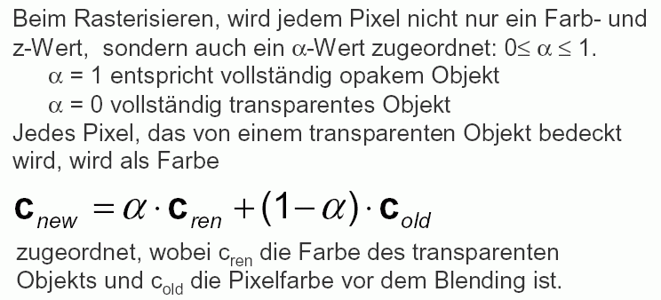
Das transparente Objekt wird über die schon gerenderten Objekte geschrieben.
Alpha-Blending erfordert Tiefensortierung der transparenten Objekte (back-to-front-Sortierung).

"Alpha-Kanal" als zusätzliche Farbkomponente neben
R, G, B: "RGBA-Modell".
4. Komponente manchmal auch für andere Zwecke verwertbar.

Nebel

Nebel (oder Dunst) kann relativ einfach simuliert werden, auch in Echtzeitsystemen

Er kann für viele Zwecke sinnvoll eingesetzt werden:

- Realismus von Landschaftsszenen (outdoor scenes) erhöhen
- Verbesserung der Tiefenschätzung / des 3D-Effekts
- Nebel verdeckt Artefakte in der Nähe der hinteren Clipping-Ebene (far clipping plane)

Nebel wird inzwischen oft von der Grafik-Hardware unterstützt.
(aus Krömker 2001)
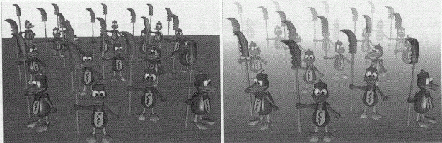
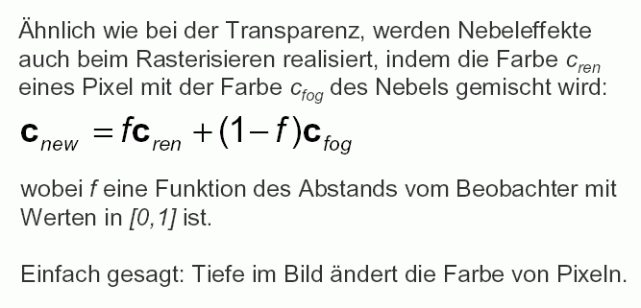

Arten von Nebel:

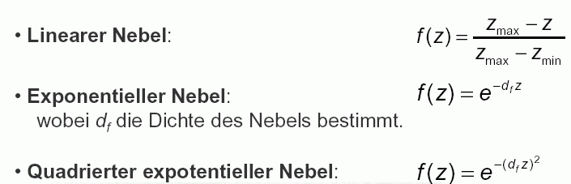
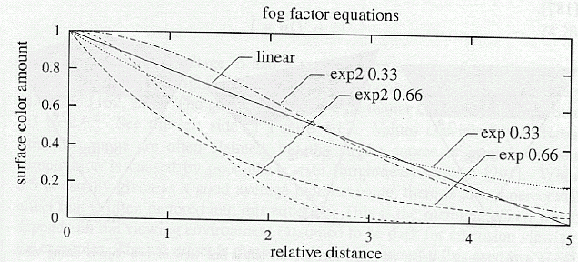

Implementierungsprobleme beim Nebel:
- die z-Werte verhalten sich nach der perspektivischen Transformation (in den kanonischen Sichtkörper) nicht mehr linear ⇒ Nebeleffekt müsste eigentlich im Objektraum berechnet werden
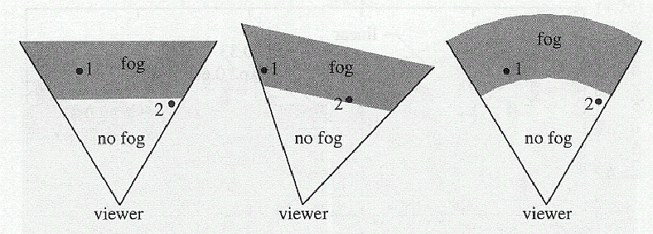
- Häufig wird der Abstand nicht für jedes Pixel ermittelt, sondern es wird einfach der Abstand entlang der zentralen Sichtgeraden verwendet. Das führt zu Artefakten. Radialer Nebel (Euclidean Distance Fog) vermeidet dieses Problem.
Schattenberechnung

hier geht es um Beschattung von Objekten durch andere
– zu unterscheiden von shading (Schattierung)!

wichtiges Element des Fotorealismus!

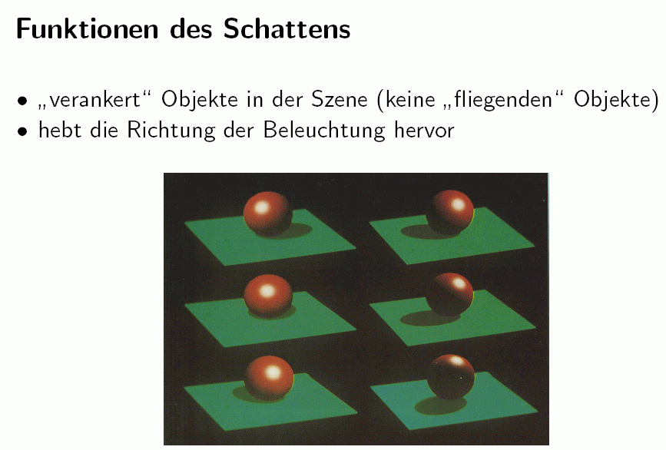
- Steigerung des Realismus des Bildes
- Schatten geben Hinweise zum Aufbau der Szene
- Verbesserung der Tiefenwahrnehmung
- verwendbar für Simulationen (Energie-, Wärmeverteilung)

Kern- und Halbschatten

Schatten bestehen i.allg. aus 2 Teilen: Kernschatten (umbra) und Halbschatten (penumbra)

- Kernschatten: zentraler, scharf abgegrenzter dunkler Teil; hier kommt kein Licht der betrachteten Lichtquelle an, die Lichtquelle ist von hier aus nicht sichtbar.
- Halbschatten: helleres Gebiet, das den Kernschatten umgibt; von hier aus ist die Lichtquelle partiell sichtbar.

- Punktlichtquellen generieren nur Kernschatten
- flächige Lichtquellen erzeugen beides

Halbschatten aufwändig zu berechnen; da in der Computergrafik i.d. Regel Punktlichtquellen eingesetzt werden, häufig nur Kernschattenberechnung.

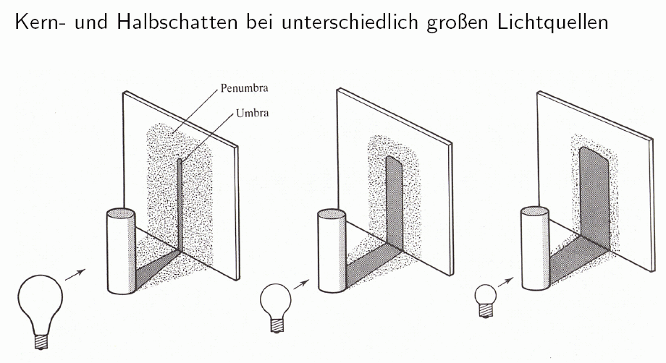

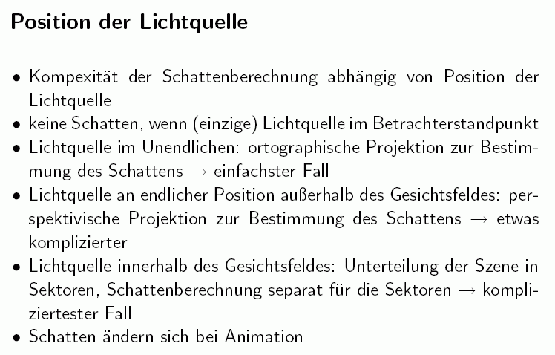
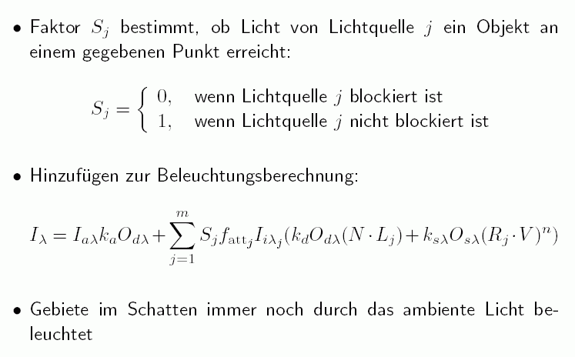

Übersicht: Verfahren der Schattenberechnung

- Schatten auf einer einzelnen Grundebene (Spezialfall)

- Algorithmen zur Schattenberechnung im allgemeinen Fall:

- Scanlinien-Schatten-Berechnung
- Hidden Surface Removal (HSR) aus Sicht der
Lichtquelle
- Schatten-z-Buffer (auch: shadow map)
- Schattenvolumen-Ansatz
- Raytracing
- Radiosity

